LES PISTES DE TRAITEMENT DE L’INSUFFISANCE RESPIRATOIRE CHEZ UN PATIENT ATTEINT DU COVID-19
consignes :
- lire les questions avant de regarder la vidéo, ne pas hésiter à regarder 2 fois certains passages.
- certaines vidéos se complètent, faire une relecture de vos réponses après avoir regardé toutes les vidéos.

- Qu’est ce que le sang?

Ressource n°1 : c’est pas sorcier
https://www.youtube.com/watch?v=1k_3UJd8gis

  - Lister les composants du sang.

  - Indiquer le rôle des 3 principales catégories de cellules.

  - Détailler le rôle des leucocytes : lymphocytes et polynucléaires (granulocytes).

- L’hémoglobine : une protéine

Ressource n°2 : l’hémoglobine: structure, effet coopératif de l’O2 sur l’affinité, et les lieux de transfert.
https://www.youtube.com/watch?v=uxbOCOK027M (7 min 30)
regarder la vidéo du temps 0 à 3 min 44 sec

  - Représenter la molécule d’hémoglobine et décrire sa structure en détaillant davantage que dans cette présentation (4 niveaux d’organisation, cours CBSV 1ère).

  - Combien de molécule d’oxygène peuvent être fixées par une molécule d’hémoglobine.

- Les échanges gazeux

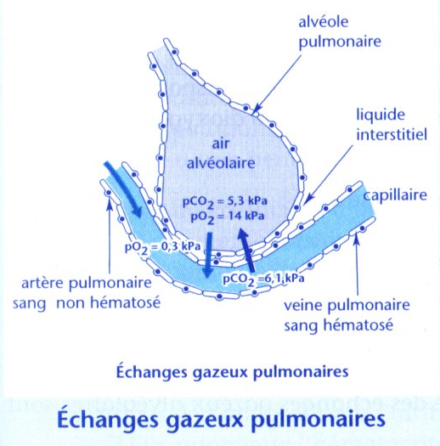
Document 1 :

Document 1 (suite) :
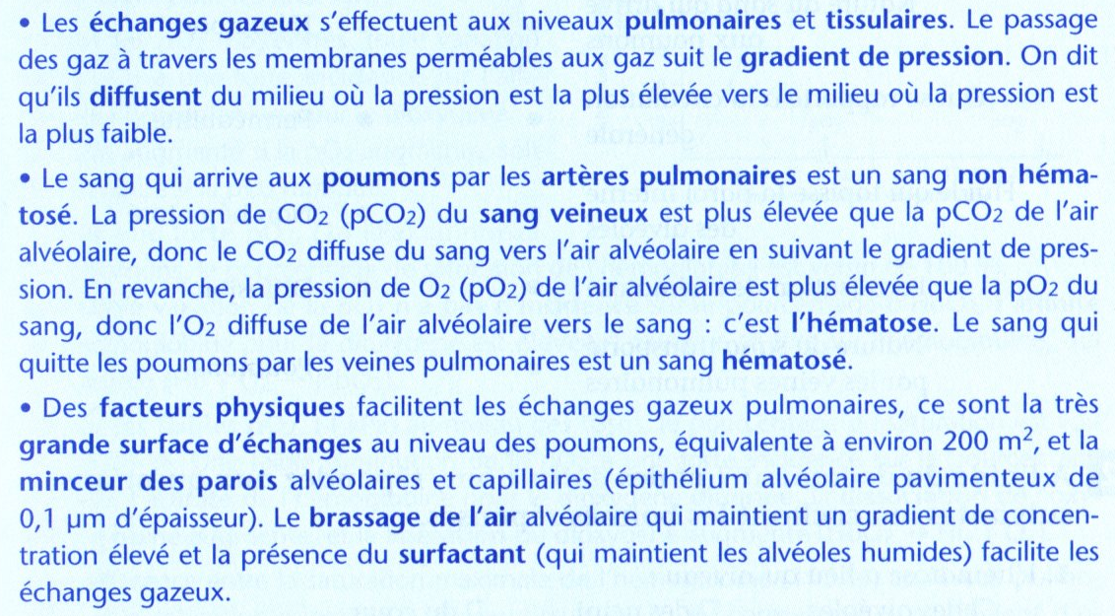
d’après « biologie humaine », I.Fanchon Nathan technique

  - Définir les termes suivants : hématose, sang hématosé, diffusion.

  - Compléter par vrai ou faux les affirmation suivantes :
- L’hématose a lieu au niveau :
  - des alvéoles pulmonaires
  - du cerveau
  - du coeur

- les caractères favorisant l’hématose sont :
  - la fibrose (formation pathologique de tissu fibreux) pulmonaire
  - les gradients de concentration élevés
  - l’altitude élevée
  - la teneur riche en monoxyde de carbone (CO) de l’air

- les facteurs qui augmentent l’efficacité des échanges gazeux alvéolaires sont :
  - l’humidité des alvéoles
  - un épithélium alvéolaire fin
  - une très grande surface d’échange
  - un contact entre le réseau de capillaire et la paroi des alvéoles
  - le maintien d’un gradient de concentration entre les 2 compartiments (sang/alvéole)

- l’hémoglobine : la protéine de transport de l’oxygène.

Document 2 : Étude de l’influence de la pression partielle en dioxygène sur sa fixation par l’hémoglobine

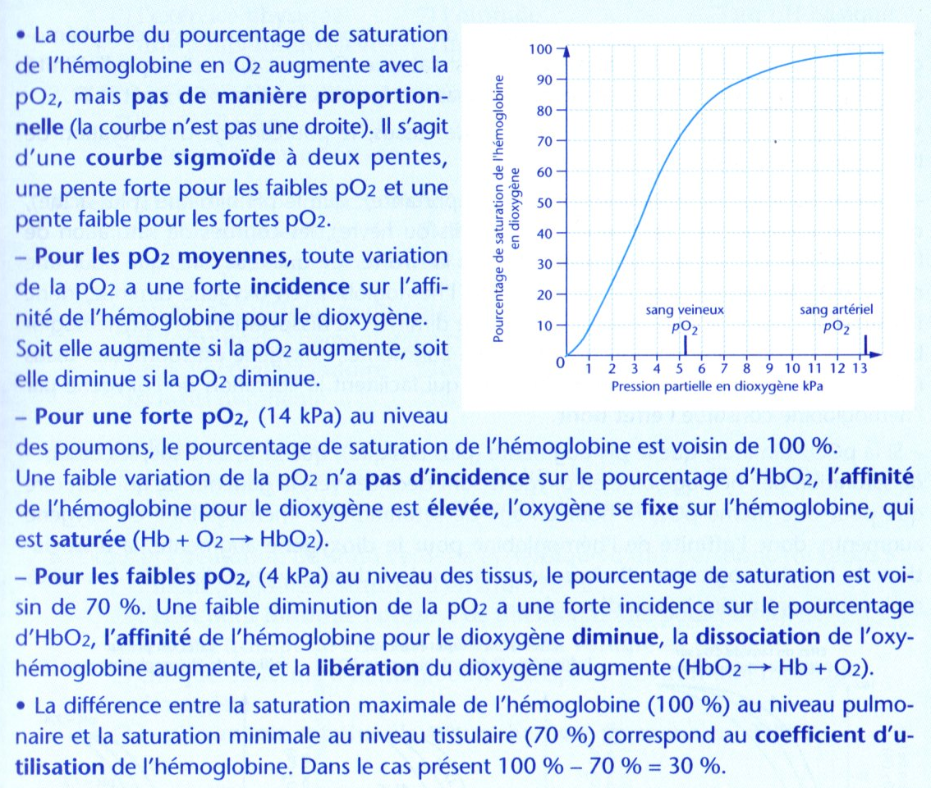
d’après « biologie humaine », I.Fanchon Nathan technique

  - Quelle est la grandeur qui indique la quantité d’oxygène disponible dans le sang ?

  - Expliquer comment on remarque que la fixation du dioxygène n’est pas un phénomène proportionnel.

  - Proposer une définition de l’affinité de l’hémoglobine.

Dans les poumons la pression partielle en O₂ est de 14 kPa, tandis que dans les tissus elle est de 4kPa.
  - Comment évolue la fixation de l’O₂ sur l’hémoglobine dans les poumons ?

  - Comment évolue la fixation de l’O₂ sur l’hémoglobine dans les tissus?

POUR ALLER PLUS LOIN :
Ressource n°3 :
Vidéo facultative: C’est une bonne introduction à la suivante.
https://www.youtube.com/watch?v=MW0avyLWVDM (9 min 13)
Vidéo qui redonne les mêmes informations que dans la vidéo précédente avec d’autres explications. diaporama animé qui explique la saturation à l’aide des courbes: https://www.youtube.com/watch?v=ronjfdsaLdg
regarder la vidéo du temps 0 à 20 min 51 sec

  - Sur quel principe (vu en classe STL) repose le test de l’oxymétrie de pouls ou saturomètrie.

  - Quels sont les paramètres qui peuvent faire varier l’affinité de l’hémoglobine pour l’oxygène.

  - Pourquoi le monoxyde de carbone, CO est un gaz mortel ?

- Les différentes causes de l’insuffisance respiratoire

Ressource n°4 :
regarder la vidéo à partir de 6 min 17 qui présente des cas pathologiques et l’intérêt d’une bonbonne d’oxygène.
https://www.youtube.com/watch?v=oiLQufIVOKg

  - Résumer les informations concernant ces 2 patients souffrant d’insuffisance respiratoire dans le tableau suivant.

 | Patient | 1 (hypoxémique) | 2 (anémique)
Signes cliniques | saturation | Normal / anormal ? | Normal / anormal ?
 | Quantité d’hémoglobine | Normal / anormal ? | Normal / anormal ?
 | Patient ayant la quantité d’O2 dans le sang la plus basse
traitement | Patient traité par une bonbonne | Oui/non ? | Oui/non ?
 | Patient traité par transfusion sanguine | Oui/non ? | Oui/non ?

  - Expliquer les origines respectives de l’insuffisance respiratoire chez ces 2 patients?

Document 3 : Evolution de l’infection liée au coronavirus
Lors de l'épidémie de SRAS, l'Organisation mondiale de la santé avait indiqué que la maladie attaquait généralement les poumons en trois phases : réplication virale, hyper-réactivité immunitaire et destruction pulmonaire.
Tous les patients n'ont pas connu ces trois stades ; à vrai dire, seuls 25 % des malades du SRAS ont souffert d'une insuffisance respiratoire, l'affection propre aux cas les plus sévères. De la même façon et selon les données communiquées à ce jour, le COVID-19 provoque des symptômes modérés pour 82 % des cas environ, les 18 % restants étant atteints d'une forme sévère ou critique de la maladie.

En creusant un peu, on s'aperçoit que le COVID-19 semble suivre d'autres tendances du SRAS, indique Matthew B. Frieman de l'école de médecine de l'université du Maryland, auteur de différentes études sur les coronavirus hautement pathogènes.

Dans les premiers jours d'une infection chez l'Homme, le COVID-19 envahit rapidement les cellules pulmonaires. Ces cellules se classent en deux catégories : celles qui produisent le mucus et d'autres, dotées de petits filaments semblables à des poils appelés cils cellulaires.
Malgré son aspect peu ragoûtant en dehors du corps, le mucus joue un rôle crucial dans nos poumons, il aide à protéger le tissu pulmonaire contre les agents pathogènes et veille à ce que notre organe respiratoire ne s'assèche pas. Les cellules ciliées s'agitent autour du mucus et se débarrassent des débris comme le pollen ou les virus.
Comme nous l'explique Frieman, le SRAS avait tendance à infecter puis tuer les cellules ciliées dont le détachement contribuait ensuite au remplissage des voies respiratoires du malade par des débris et des fluides. Il suppose d'ailleurs que le nouveau coronavirus suivrait un processus similaire, car les premières recherches sur le COVID-19 ont montré que de nombreux patients développaient une pneumonie dans les deux poumons, accompagnée de symptômes comme l'essoufflement.

Vient ensuite la 2e phase avec l'entrée en jeu du système immunitaire. Stimulé par la présence d'un intrus viral, notre organisme se lance dans la bataille contre la maladie et inonde nos poumons de cellules immunitaires afin de limiter les dégâts et réparer le tissu pulmonaire.

En fonctionnement normal, ce processus inflammatoire est mené avec précision et se limite aux régions infectées mais, parfois, notre système immunitaire sort de ses gonds et ces cellules détruisent tout sur leur passage, y compris les tissus sains.
« Finalement, la réponse immunitaire cause plus de dégâts qu'elle n'en corrige, » poursuit Frieman. Les poumons sont obstrués par davantage de débris et la pneumonie s'aggrave.

Pendant la troisième phase, la détérioration se poursuit dans les poumons et peut mener à une insuffisance respiratoire. Si la mort ne les emporte pas, certains patients peuvent survivre avec une défaillance pulmonaire permanente. Selon l'OMS, le SRAS perçait des trous dans les poumons et leur donnait « une apparence de nid d'abeille », des lésions que l'on retrouve chez les patients contaminés par le COVID-19.
Ces orifices sont probablement dus à l'hyperactivité du système immunitaire dont les cicatrices protègent et raffermissent les poumons.

Lorsque cela se produit, les malades doivent souvent être placés sous ventilation assistée afin de les aider à respirer. Parallèlement, l'inflammation rend les membranes entre les sacs aériens et les vaisseaux sanguins plus perméables, ce qui peut remplir de fluides les poumons et affecter leur capacité à oxygéner le sang.

« Dans les cas les plus graves, vos poumons sont inondés et vous ne pouvez plus respirer, » résume Frieman. « C'est ainsi que les patients meurent. »
https://www.nationalgeographic.fr/sciences/2020/03/coronavirus-que-se-passe-t-il-dans-votre-corps-si-vous-en-etes-atteint

Document n° 4 : illustration physiologique de l’insuffisance respiratoire liée au covid-19
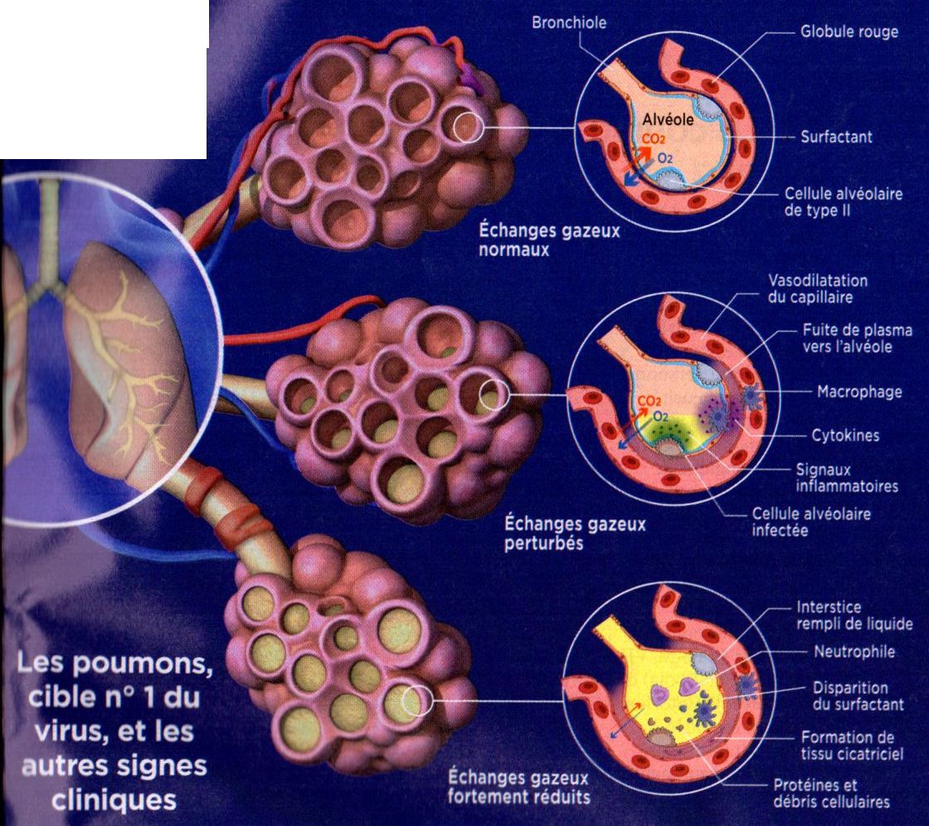
source : sciences et avenir n° spécial 879 mai 2020

Le cas du patient atteint du coronavirus correspond au cas du patient n°1.
  - Indiquer pourquoi une perfusion de sang n’est pas utile tandis que l’oxygénation est une solution.

- une hémoglobine plus efficace : cas du ver marin

Document 5 : traiter l’insuffisance respiratoire liée au coronavirus
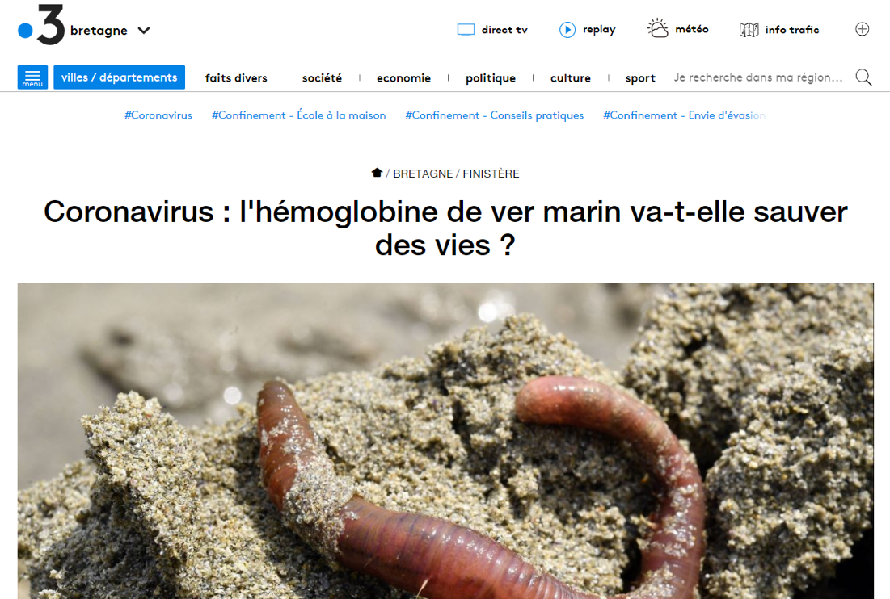
source: https://france3-regions.francetvinfo.fr/bretagne/finistere/coronavirus-hemoglobine-ver-marin-va-t-elle-sauver-vies-1805324.html
Ressource n° 5 : vidéo arte (11 min 50)
https://www.youtube.com/watch?v=Q2LCb4Eromc

  - Comparer l’hémoglobine humaine et l’hémoglobine de ce ver.

  - L’information scientifique présentée par France 3 est-elle correcte, argumenter votre réponse.

